syllabus basismodule
palliatieve zorg
Naar een gemeenschappelijke “palliatieve zorgtaal”

Het project HBC.2021.1014 “Van Cure naar Care” wordt gefinancierd door de Europese Unie in het kader van het Relanceplan-Vlaamse Veerkracht met de steun van VLAIO.

Inhoud
Introductie 1
Wat is palliatieve zorg? 1
Definitie palliatieve zorg (Wereldgezondheidsorganisatie, WHO 2020) 1
Definitie palliatieve zorg voor kinderen (WHO, 2020 & IMPaCCT, 2007) 2
Wie is de palliatieve zorgvrager? Definitie (KCE rapport) 2
Van CURE naar CARE 3
Wanneer start palliatieve zorg? 5
Vanaf de diagnose van een ongeneeslijke, progressieve, levensbedreigende ziekte! 5
Verschillende ziektetrajecten 5
Hoe herken je palliatieve zorgnoden? 7
Knipperlichten 7
Welke rol heb jij in palliatieve zorg? 7
Een basishouding van iedereen! 7
Wat kan je doen? 7
Op welke gespecialiseerde palliatieve zorg kan je een beroep doen? 8
In het woonzorgcentrum 8
In het ziekenhuis 8
Thuis 9
Waarom is palliatieve zorg zo belangrijk? 9

Introductie
In deze module gaan we in op het thema palliatieve zorg en proberen we volgende vragen te beantwoorden:
- WAT is palliatieve zorg?
- WANNEER start palliatieve zorg?
- WIE komt in aanmerking voor palliatieve zorg?
- WAAR wordt palliatieve zorg geboden?
- WAAROM is palliatieve zorg belangrijk?

Wat is palliatieve zorg?
Palliatieve zorg is zorg die de kwaliteit van leven verbetert van zorgvragers die te maken hebben met een levensbedreigende aandoening of ernstige kwetsbaarheid.
Belangrijk is de focus op het voorkómen en verlichten van lijden, vroegtijdige signalering en het zorgvuldig beoordelen en behandelen van problemen van somatische, psychische, sociale en spirituele aard.
Bovendien heeft palliatieve zorg oog voor het behoud van autonomie van de zorgvrager, diens toegang tot informatie en keuzemogelijkheden.
Palliatieve zorg legt de focus op levenskwaliteit voor wie niet meer kan genezen. Het starten met palliatieve zorg zegt niets over de levensverwachting van een persoon. Het is een antwoord op bestaande zorgnoden bij de zorgvrager. Deze zorg verschilt van terminale zorg (de zorg tijdens de laatste levensdagen en -weken).

Definitie palliatieve zorg (Wereldgezondheidsorganisatie, WHO 2020)
Palliatieve zorg is een benadering die de kwaliteit van het leven verbetert van zorgvragers en hun naasten die te maken hebben met een levensbedreigende aandoening, door het voorkomen en verlichten van lijden, door middel van vroegtijdige signalering en zorgvuldige beoordeling en behandeling van pijn en andere problemen van lichamelijke, psychosociale en spirituele aard.
Dit betekent dat palliatieve zorg
- verlichting biedt voor pijnklachten en lijden door andere symptomen;
- het leven eerbiedigt en de dood ziet als een normaal proces;
- de intentie heeft de dood noch te bespoedigen noch uit te stellen;
- de psychologische en spirituele aspecten van de zorg voor zorgvragers integreert;
- een ondersteuningssysteem biedt aan zorgvragers om een zo actief mogelijk leven te kunnen leiden tot aan hun dood;
- een ondersteuningssysteem biedt aan de naasten om te helpen zich te beredderen tijdens de ziekte van de zorgvrager en hun eigen rouwproces;
- gebruik maakt van een teamaanpak om te voorzien in de behoeften van zorgvragers en hun families, inclusief rouwverwerking (indien nodig);
- waar nodig de kwaliteit van leven zal verhogen en zo mogelijk het ziekteverloop positief zal beïnvloeden;

- vroeg in het ziekteverloop toepasbaar is, in combinatie met een verscheidenheid aan andere behandelingen die gericht zijn op het verlengen van het leven, zoals chemotherapie en radiotherapie, en onderzoeken omvat die nodig zijn om klinische complicaties beter te begrijpen en te behandelen.

Definitie palliatieve zorg voor kinderen (WHO, 2020 & IMPaCCT, 2007)
Hoewel palliatieve zorg voor kinderen nauw verbonden is aan palliatieve zorg voor volwassenen, vormt het toch een specifiek veld. De WHO definitie van palliatieve zorg voor kinderen en hun families luidt als volgt (de principes zijn ook van toepassing voor andere pediatrische chronische aandoeningen: WHO, 1998a):
- palliatieve zorg voor kinderen is de actieve totaalzorg van het lichaam, de ziel en geest van het kind, met inbegrip van ondersteuning van de familie;
- deze zorg start wanneer de aandoening wordt gediagnosticeerd, en loopt door ongeacht of een kind al dan niet behandeld wordt voor deze aandoening;
- professionele zorgverleners moeten de fysieke, psychologische en sociale ongemakken van het kind evalueren en ze verlichten;
- effectieve palliatieve zorg vereist een brede multidisciplinaire benadering die zich ook richt naar de familie en die gebruik maakt van beschikbare bronnen in de maatschappij;
- palliatieve zorg kan succesvol ingezet worden, ook al zijn de middelen beperkt;
- palliatieve zorg kan aangeboden worden in gespecialiseerde zorginstellingen, in gezondheidsvoorzieningen in de eerste lijn, en bij de kinderen thuis.
Deze definitie van pediatrische palliatieve zorg werd overgenomen door IMPaCCT (International Meeting for Palliative Care in Children, Trento). De IMPaCCT groep beschreef in 2007 o.a. volgende zaken meer in detail: (1) het verschil tussen levensbeperkende of levensbedreigende aandoeningen; (2) welke kinderen en jongeren in aanmerking komen voor palliatieve zorg; (3) de noden van het specifieke veld; en de (4) kernstandaarden van palliatieve zorg voor kinderen (IMPACCT (2007). IMPaCCT: standards for paediatric palliative care in Europe. European Journal of Palliative care, 14(3),109-114).

Wie is de palliatieve zorgvrager? Definitie (KCE rapport)
Het Federaal Kenniscentrum voor de Gezondheidszorg (KCE rapport 115A, 2009) stelt op basis van onderzoek volgende omschrijving van de palliatieve zorgvrager voor:
Een zorgvrager die lijdt aan een ongeneeslijke, progressieve, levensbedreigende ziekte, zonder enige mogelijkheid tot remissie, stabilisatie of beheersing van deze ziekte.

Van CURE naar CARE
De geneeskunde van vandaag is tot veel in staat en is nog voortdurend in ontwikkeling. Zorgvragers die vroeger niet zouden overleven, kan men nu langer dan ooit tevoren in leven houden.
Deze gunstige evolutie heeft echter ook een keerzijde. Sommige behandelingen zijn immers zeer ingrijpend, hebben vele bijwerkingen en mogelijk schadelijke gevolgen. Ze kunnen dan wel zorgen voor een (soms zeer beperkte) levensverlenging, maar hebben wel een negatieve impact op de levenskwaliteit.
Is het blijven behandelen dan nog wel passende zorg? Staat men voldoende stil bij wat de zorgvrager werkelijk belangrijk vindt en met welke zorg diens wensen nog het beste kunnen worden vervuld? Daarnaast is het ook van belang om stil te staan bij de economische impact van sommige behandelingen. De financiële impact van ongepaste zorg (vroeger ook wel therapeutische hardnekkigheid genoemd) is groot, zowel op individueel als op maatschappelijk vlak.
Het onderstaand cure-care schema, gebaseerd op het schema van de onderzoeken FLIECE en VZP+ (Onderzoeksgroep Zorg rond het Levenseinde), geeft een overzicht van hoe zorgdoelen veranderen in functie van veranderende zorgnoden en hoe palliatieve zorgnoden evolueren binnen een ziektetraject.
Bij de diagnose van een levensbedreigende aandoening is de ziektebehandeling gericht op genezing (curatieve zorg). Toch is er op dat moment al een start van vroege palliatieve zorg en chronische zorg. Vaak stellen mensen immers existentiële vragen, is er nood aan het behandelen van bijwerkingen en willen mensen de mogelijke consequenties van hun ziekte en hun levens- en zorgdoelen open bespreken. Vroegtijdige zorgplanning is al van bij de diagnose aangewezen. In een andere module gaan we dieper in op vroegtijdige zorgplanning.
Wanneer genezing niet meer mogelijk is, verandert de focus van de therapie. Palliatieve zorgnoden zijn meer uitgesproken en de aandacht verschuift naar symptoomcontrole i.f.v. comfort (palliatieve zorg). De psychosociale en existentiële zorgbehoeftes worden vaak groter door het levensbedreigende karakter van de ziekte en alle levensdomeinen die hierdoor belast zijn.
Wanneer duidelijk wordt dat het sterven nadert, start het terminale stadium. Op dat moment gaat alle aandacht naar maximaal comfort op fysisch, psychisch, sociaal en spiritueel vlak.
Na het overlijden verschuift de aandacht naar de familie, mantelzorgers, naasten en het zorgteam om nazorg en rouwzorg te bieden. Rouw is individueel verschillend en kan niet uitgedrukt worden in tijd (vandaar de stippellijn in het schema).

Palliatieve zorgnoden zijn doorheen het hele traject aanwezig. Er zijn individueel sterke verschillen, ook bij de behandeldoelen. Meestal ligt de focus in het begin op A: Actieve levensverlenging met het stabiliseren of afremmen van de ziekte. Dit verschuift in een chronisch stadium naar B: Behoud van functionaliteit met het in stand houden of verbeteren van zelfredzaamheid en mobiliteit. Naarmate de ziekte verder vordert, verschuift de aandacht naar behandeldoel C: het verbeteren van het algemeen comfort en terminaal comfort.
Palliatieve zorg is bij uitstek zorg op maat, individuele verschillen in zorgnoden zijn altijd aanwezig. Vroege gesprekken rond levens- en zorgdoelen die regelmatig herhaald worden vormen een basis voor goede palliatieve zorg.

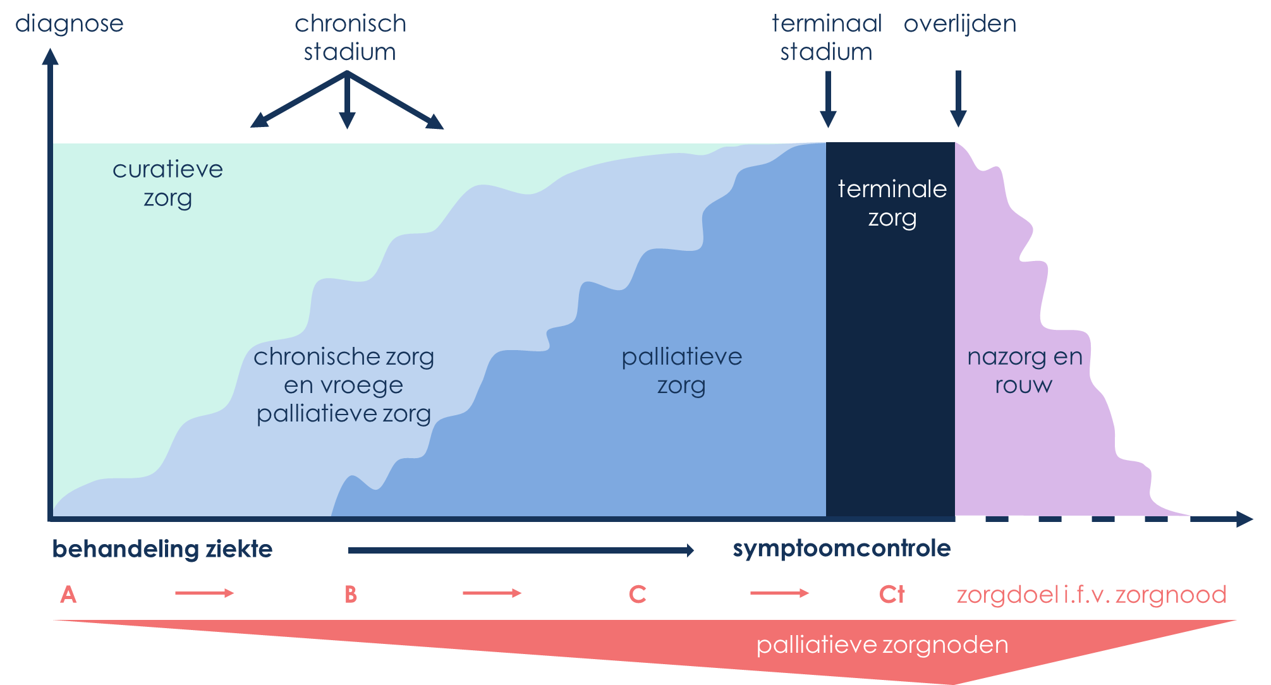

Tot aan het moment van sterven is palliatieve zorg gericht op kwaliteit van leven.
Iedere keer zal je opnieuw moeten afwegen welke behandeling, of juist het afzien van behandeling, de grootste winst biedt voor de kwaliteit van leven van de zorgvrager.

Wanneer start palliatieve zorg?

Vanaf de diagnose van een ongeneeslijke, progressieve, levensbedreigende ziekte!
Al vroeg in het zorgtraject kunnen palliatieve noden aanwezig zijn.
De benadering van palliatieve zorg, creëert een open dialoog waarin de zorgvrager goed geïnformeerd wordt en waarbij geluisterd wordt naar zijn vragen en bezorgdheden.

Verschillende ziektetrajecten
De stervensfase bij verschillende ziektebeelden verloopt meestal op een gelijkaardige manier, maar in de ziektegerichte en symptoomgerichte fases zie je verschillende patronen.
Naast een plots en onverwacht overlijden, kent een overlijden door ziekte of ouderdom drie mogelijke patronen van verloop.
- een passend bij ongeneeslijke oncologische ziekten,
- een bij chronische ziekten zoals COPD en hartfalen,
- en een bij vergevorderde dementie of kwetsbare en fragiele zorgvragers.

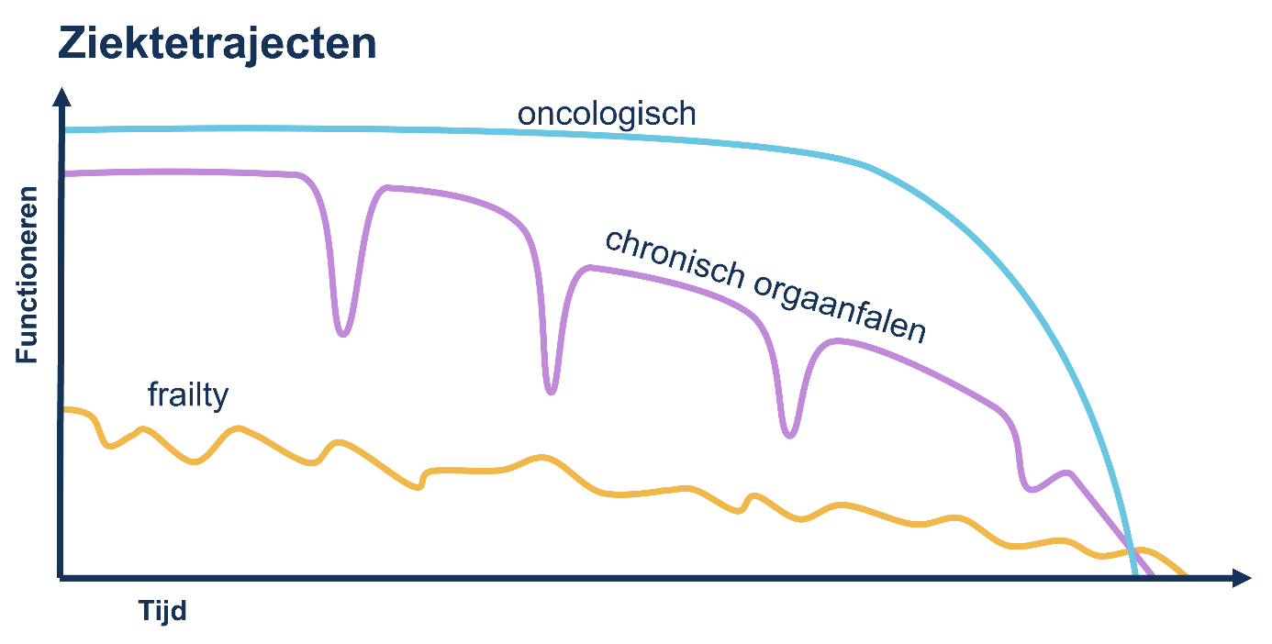

- Bij een ongeneeslijke oncologische ziekte is er vaak een relatief stabiele fase, die meerdere jaren kan duren. Ziektegerichte palliatie speelt op dat moment een grote rol. De zorgvrager gaat geleidelijk achteruit. Op een zeker moment komt er een snelle verslechtering, van weken tot maanden, waarin de balans verschuift naar symptoomgerichte palliatie.
- In het geval van chronische ziekten ( ofwel ziekte door orgaanfalen) zoals COPD of hartfalen gaat de zorgvrager meestal geleidelijk achteruit, ook als er optimaal behandeld wordt. Er treden exacerbaties op, waarin de conditie van de zorgvrager tijdelijk sterk verslechtert. Daarna is vaak lichte verbetering te zien, zonder volledig herstel. Exacerbaties treden steeds vaker op en de zorgvrager gaat steeds verder achteruit.
Bij dit patroon hebben zowel ziekte- als symptoomgerichte palliatie een rol. De mogelijkheden van ziektegerichte behandeling zijn begrensd. De zorgvrager overlijdt vaak, tijdens een exacerbatie. Omdat de zorgvrager eerder wél herstelde, komt het overlijden voor naasten toch onverwacht.
C. In het geval van zorgvragers die kwetsbaar of fragiel zijn, zoals mensen met een vergevorderd stadium van dementie, is een patroon te zien van geleidelijke maar voortdurende achteruitgang van de conditie en het functioneren. Dit verloop is ook kenmerkend voor de hoogbejaarde zorgvrager met diverse gezondheidsproblemen, zoals een afgenomen mobiliteit door artrose, gewichtsverlies door verminderde eetlust, en nierfalen.

Hoe herken je palliatieve zorgnoden?

Knipperlichten
Een belangrijke en moeilijke vraag in de zorg voor mensen die stilletjes achteruitgaan, is in welke fase van het ziekteproces je de palliatieve benadering start.
Zeker als we medisch niets meer kunnen doen, kan gepaste palliatie nog heel veel betekenen voor zorgvragers en hun naasten.
Tijdig opstarten van palliatieve zorg is belangrijk om goede zorg te bieden.
Knipperlichten vormen een aanleiding om de zorgdoelen te herbekijken en de totaalzorg aan te passen.
Knipperlichten zijn kantelmomenten, kleine, dikwijls onopvallende aspecten die veranderen bij de zorgvrager, waar we alert moeten op zijn en blijven, om zo de zorg aan te passen aan de specifieke noden.
In een volgende module zullen we, specifiek naar de herkenning van veranderende zorgnoden, de knipperlichten uitgebreid bespreken.

Welke rol heb jij in palliatieve zorg?

Een basishouding van iedereen!
Vaak denkt men vooral aan zorgkundigen, verpleegkundigen en artsen voor het bieden van palliatieve zorg, maar je hoeft geen gespecialiseerde zorgverlener te zijn om palliatieve zorg te bieden.
Elk lid van het team heeft een rol te spelen in de zorg voor mensen met palliatieve zorgnoden. Palliatieve zorg is teamwork. Iedereen die met de zorgvrager en de mantelzorger in contact komt is belangrijk.

Wat kan je doen?
Sterven hoort bij het leven
Wees bereid om met de zorgvrager en de mantelzorgers in gesprek te gaan over kwaliteit van leven, van zorg en van sterven.
Ga moeilijke gesprekken en vragen niet uit de weg.
Spreek je collega's, artsen, verpleegkundigen,... aan om de zorgvrager zo goed mogelijk te informeren. Op die manier voelen ze zich betrokken en kunnen ze zelf zeggen wat voor hen belangrijk is.
Welke vragen kun je stellen?
- Wat betekent levenskwaliteit voor jou?
- Wat vind jij belangrijk in deze fase van je leven?
- Waar wil je sterven?
- Welke zaken zijn voor jou momenteel het meest belastend?
- Wat als… er een opstoot van je ziekte komt?
- Wat nu… er een evolutie is in je ziekte?

Op welke gespecialiseerde palliatieve zorg kan je een beroep doen?
In elke setting zijn er gespecialiseerde zorgverstrekkers.
Zij adviseren en ondersteunen de vertrouwde zorgverleners bij de palliatieve zorgverlening en begeleiden palliatieve zorgvragers en hun naasten in de laatste levensfase. Deze extra zorg is gratis voor de zorgvrager.

In het woonzorgcentrum
Palliatieve zorg behoort tot de kernopdrachten van elk woonzorgcentrum. Veel bewoners hebben palliatieve zorgbehoeften: de meesten van hen lijden aan één of meerdere chronische aandoeningen en voor velen is het woonzorgcentrum hun laatste verblijfplaats.
Elk woonzorgcentrum moet beschikken over een interdisciplinair team dat instaat voor de organisatie van palliatieve zorg, levenseindezorg en vroegtijdige zorgplanning. Dit team moet minstens bestaan uit…
- de coördinerend en raadgevende arts van het woonzorgcentrum
- een verantwoordelijke die specifiek opgeleid is op vlak van palliatieve zorg

In het ziekenhuis
Elk ziekenhuis beschikt over een palliatief support team (PST). Dit is een multidisciplinair team van deskundigen in palliatieve zorg, die advies en ondersteuning geven aan zorgverleners, zorgvragers en hun naasten. Aan elk PST is een arts, verpleegkundige en psycholoog verbonden, eventueel aangevuld met andere disciplines, zoals maatschappelijk werkers en spirituele zorgverleners.
Het PST kan langskomen op alle afdelingen van het ziekenhuis waar palliatieve zorgvragers zijn. Het team helpt om zorgvragers te begeleiden en geeft advies aan de behandelende artsen en verpleegkundigen over de behandeling van pijn en andere klachten.
In sommige ziekenhuizen is er ook een palliatieve zorgeenheid: een kleine ziekenhuisafdeling (minimum 6, maximum 12 bedden) voor palliatieve zorgvragers met een korte levensverwachting. Het gaat om mensen die niet thuis kunnen of willen blijven.
Een multidisciplinair team van deskundigen verleent aangepaste comfortzorg op maat van de zorgvragers en hun omgeving, in een huiselijke sfeer waarin kleinschaligheid en rust centraal staan.

Het zorgpersoneel biedt niet alleen medische, maar ook psychosociale en existentiële ondersteuning, zowel aan de zorgvrager als zijn naasten.

Thuis
Vlaanderen telt 15 multidisciplinaire begeleidingsequipes (MBEs) of palliatieve thuiszorgequipes. De MBEs adviseren en ondersteunen de vertrouwde zorgverleners bij de palliatieve zorgverlening en begeleiden palliatieve zorgvragers en hun naasten in de laatste levensfase. Zij doen dit niet enkel in de thuissituatie, maar op vraag ook in andere settings zoals woonzorgcentra, psychiatrische centra of voorzieningen voor personen met een beperking. Twee equipes zijn gespecialiseerd in de ondersteuning van ernstig zieke kinderen.
Een MBE heeft 2 basisopdrachten:
- advies geven over palliatieve zorgverlening aan zorgverleners van de eerste lijn
- psychologische en morele steun bieden aan palliatieve zorgvragers en hun naasten
De MBEs zijn 24 op 24, 7 op 7 bereikbaar en hun dienstverlening is volledig gratis. Het team bestaat minimaal uit een equipearts, verpleegkundigen, administratief medewerker en eventueel een psycholoog en vrijwilligers.
Daarnaast zijn er ook dagcentra voor palliatieve zorg. Zij bieden overdag opvang en verzorging aan mensen die palliatief ziek zijn en thuis verzorgd worden. Mensen kunnen niet altijd 24 uur op 24 thuis opgevangen worden, bijvoorbeeld omdat de zorg voor mantelzorgers te zwaar wordt. Palliatieve dagcentra kunnen dan een uitkomst bieden en ziekenhuisopnames vermijden.

Waarom is palliatieve zorg zo belangrijk?
Tijdig starten met (een) palliatieve zorg(visie) heeft veel voordelen:
- Hoger welbevinden van de zorgvrager en de familie, ze voelen zich ondersteund
- Zorgvragers leven even lang, soms zelfs langer
- Er wordt rekening gehouden met wat de zorgvrager zelf wil (autonomie)
- Er is meer gepaste zorg bij het levenseinde
  - Meer overlijdens thuis (volgens de wensen van de zorgvrager)
  - Minder opnames in het ziekenhuis en/of de afdeling intensieve zorg
  - Minder operaties, onderzoeken en bloedtransfusies
- Minder pijn en andere symptoomlast
- Lagere financiële kost

Keirse E, Beguin C, Desmedt M, Deveugele M, Menten J, Simoens S, Wens J, Borgermans L, Kohn L, Spinnewijn B, Cardinael, A, Kutten B, Vanden Berghe P, Paulus D. Organisatie van palliatieve zorg in België. Health Services Research (HSR). Brussel: Federaal Kenniscentrum voor de Gezondheidszorg (KCE). 2009. KCE reports 115A (D/2009/10.273/40)
Bron: onderzoek van FLIECE en INTEGRATE van de End-Of-Life Research Group.

